转专业网上申请流程图

（一）登陆教务管理系统，进行网上“转专业申请”。
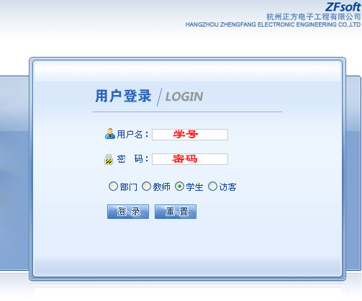
（二）点击“信息维护”下的“转专业申请”菜单，进入“转专业申请”报名页面。

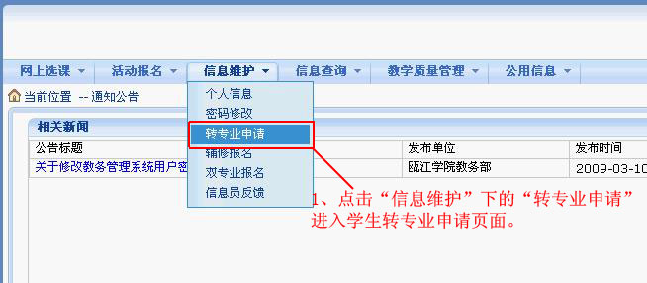
（三）依次按照下图的4个步骤进行转专业申请，注意待页面弹出“转专业申请成功”方框后，证明申请成功。
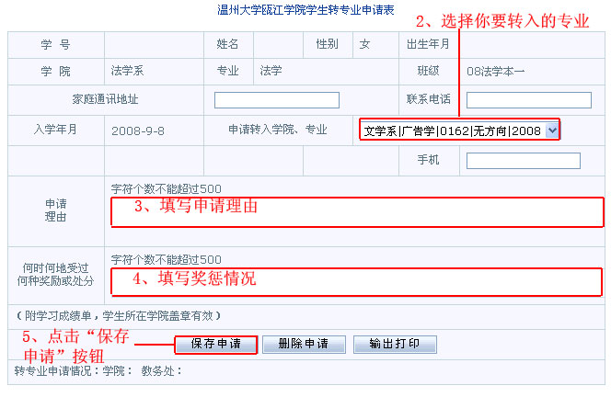
（四）点击“输出打印”按钮，同时按住键盘上的“Ctrl”键不放，直到跳出下面所示方框（见步骤五）。
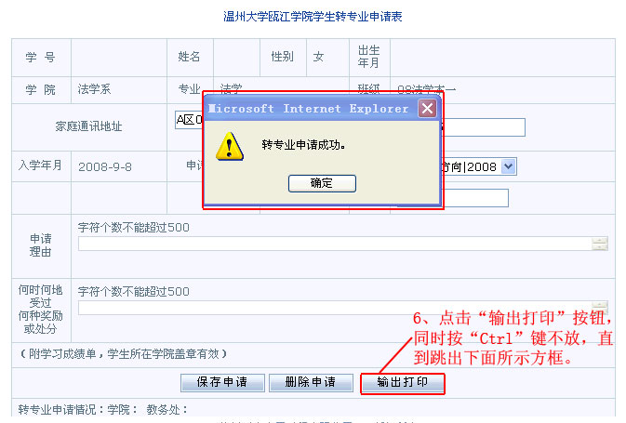
（五）点击“打开”或“保存”按钮，同时按住键盘上的“Ctrl”键不放，直到输出“转专业申请表”。
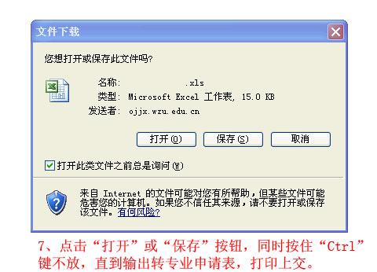

注意：确认转专业申请成功后，再退出系统！

